Mateusz Łąpieś (138992)  
[mateusz.lapies@student.pk.edu.pl](mailto:mateusz.lapies@student.pk.edu.pl)

**Sprawozdanie**

Struktura projektu

* beans
  + Book
  + Role
  + User
* exceptions
  + LoginException
  + NoValidCookieException
  + UnauthorizedException
* helpers
  + Helper
  + ListHelper
* requests
  + LoginRequest
* responses
  + DashboardResponse
  + ExceptionResponse
  + LoginResponse
  + Response
* servlets
  + CookieFilter
  + CORSFilter
  + DashboardServlet
  + LibraryContextServletListener
  + LoginServlet

Dokumentacja

Wszystkie klasy wymienione w konspekcie zostały już zdefiniowane.  
Dlatego też opisane zostaną tylko dodatkowe klasy.

* exceptions  
  Klasy zawarte w pakiecie exceptions to rozszerzenia klasy Exception. Rozszerzenia te zapewniają przekazania odpowiedniej wiadomości do ExceptionResponse.
* helpers
  + Helper – zawiera metodę addResponseAttributes, która dodaje atrybuty do HttpServletResponse
  + ListHelper – to rozszerzenie klasy ArrayList, klasa zawiera nadpisanie metody add w celu ustawiania odpowiedniego identyfikatora dla dodawanej książki. Dodatkowo zawarta została funkcja nextId, która zwraca następny wolny identyfikator książki.
* responses  
  Wszystkie klasy rozszerzają bazową klasę Response, która zawiera podstawowe zmienne odpowiedzi. Te klasy zawierają konstruktory ułatwiające inicjalizację obiektu odpowiedzi w zależności od okoliczności: logowanie, dane książek, błąd.

Ścieżki

LoginServlet - admin

LoginServlet – user

LoginServlet – wrong login / pass

DashboardServlet – GET

DashboardServlet – POST (admin)

DashboardServlet – POST (admin) – after deletion (new id after deletion)

DashboardServlet – POST (user)

DashboardServlet – DELETE (admin)

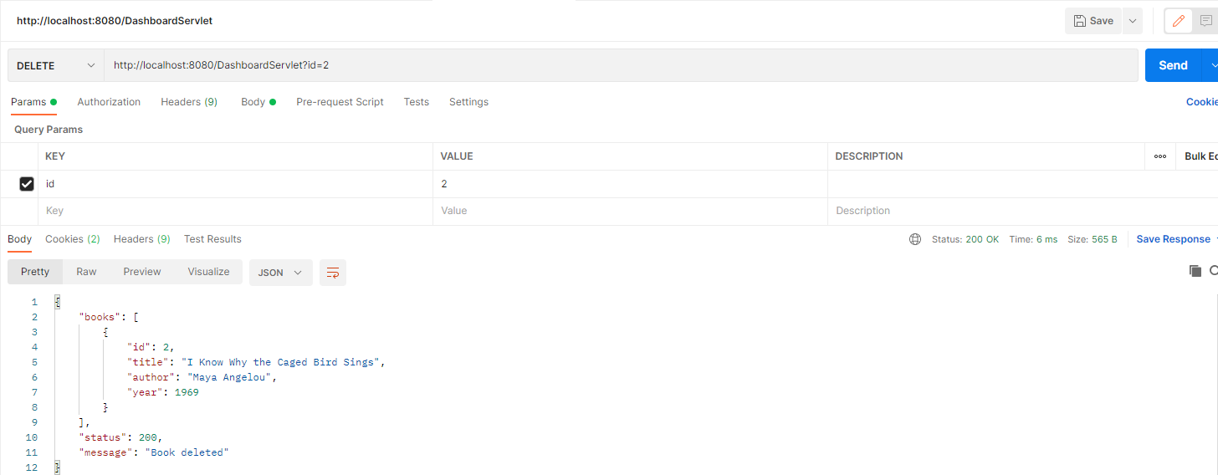

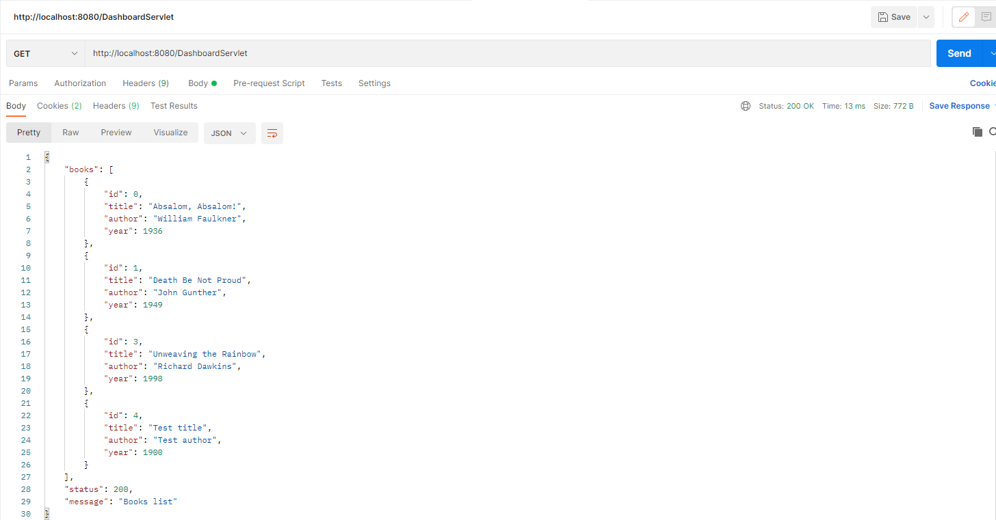

DashboardServlet – DELETE (user)

